Expedient núm. 2018/000001/1566

Oriol Vila Arranz, secretari de l’Ajuntament de Vilassar de Mar,

CERTIFICO:

Que el Ple de l’Ajuntament, en la sessió ordinària celebrada el dia 20 de setembre de 2018, ha adoptat acord sobre l'assumpte de referència, del que, en compliment del que es disposa en els articles 203 i 204 del Reglament d'Organització, Funcionament i Règim Jurídic de les Entitats Locals aprovat per Reial decret 2568/1986, de 28 de novembre, s'emet el present certificat:

El Ple d'aquesta Corporació, prèvia deliberació, amb 16 Vots A Favor (Olga Zuloaga Morego, Montserrat Gual Gibert, Esther Lopez Marti, Joan Roca Lleonart, Josep Sole Clotet, Núria Arasa Rovira, Juan Diaz Delgado, Damià Clot Trias, Angel Font Catalan, Pau Arona Sole, Yabel Perez Moreno, Manuela Calero Olivares, Julia Suriol Corbera, Alicia Rodriguez Luna, Carles Soler Novas, Diego Gutierrez Iglesia) I 5 Abstencions (Josep Sola Punsola, Javier Martin Lapeña, Joaquim Ferrer Tamayo, Sonia Sudria Perez, Laura Martinez Portell), va adoptar els següents acords:

RECTIFICACIÓ DE L’INVENTARI GENERAL DE BÉNS I DRETS DE LA CORPORACIÓ A DATA 31 DE DESEMBRE DE 2017

Per part de la Secretaria municipal s’ha preparat la documentació pertinent corresponent a la rectificació de l’inventari general de béns de l’Ajuntament de Vilassar de Mar referida a data 31 de desembre de 2017.

D’acord amb l’article 222.2 del Decret Legislatiu 2/2003, de 28 d’abril, pel que s’aprova el Text refós de la Llei municipal i de règim local de Catalunya, cal procedir anualment a l’aprovació de la rectificació de l’inventari general de béns, que correspon al Ple municipal d’acord amb l’apartat 3 del mateix precepte.

D’acord amb l’article 222.3 correspon al ple de la corporació l’aprovació, la rectificació i la comprovació de l’inventari.

Per tot el que s’exposa i de conformitat amb la legislació aplicable, en exercici de la competència atribuïda al Ple Municipal continguda en l’article 54.1.s) del Decret 214/1990, de 30 de juliol, vist el dictamen de la Comissió Informativa, es proposa al Ple Municipal l’adopció dels següents

ACORDS:

Primer.- Aprovar la rectificació de l’inventari general de béns de la corporació, actualitzat a data 31 de desembre de 2017 i formulat pel Secretari, que incorpora com annex els inventaris dels béns propis de l’organisme autònom i la societat municipal, els resums del qual s’annexen a la present.

Segon.- Remetre copia de l’esmentat inventari Trametre copia del mateix al Departament de Governació de la Generalitat de Catalunya i a la Subdelegació del Govern.

Tercer. Procedir a la inscripció en el Registre de la propietat dels béns i drets que no figurin inscrits, d’acord amb allò que determina l’article 223 del Decret Legislatiu 2/2003, de 28 d’abril, pel que s’aprova el Text refós de la Llei municipal i de règim local de Catalunya.

ANNEX

ANNEX 1 INVENTARI DE L’AJUNTAMENT DE VILASSAR DE MAR
ANNEX 2 INVENTARI PATRONAT ESCOLES BRESSOL
ANNEX 3 INVENTARI VILASSAR SOCIETAT MUNICIPAL DE PROMOCIONS URBANES
ANNEX 4 INVENTARI CONSOLIDAT AJUNTAMENT DE VILASSAR DE MAR

ANNEX I. 1 INVENTARI DE L’AJUNTAMENT DE VILASSAR DE MAR

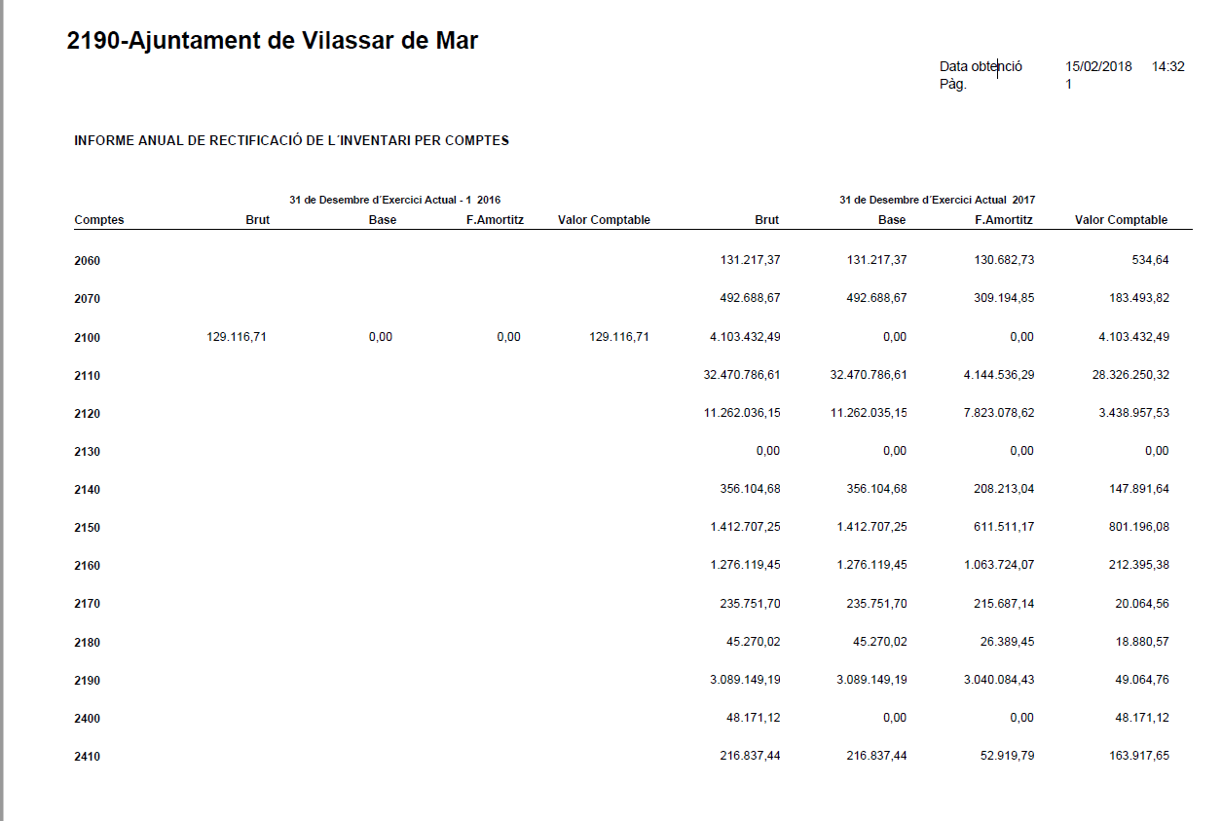
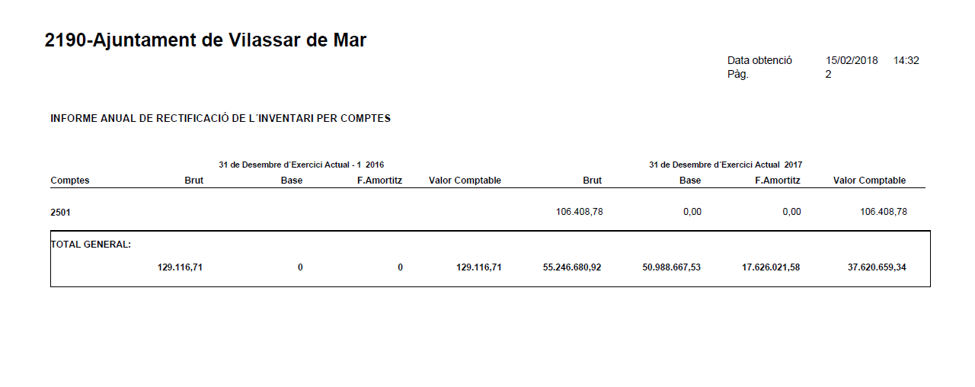

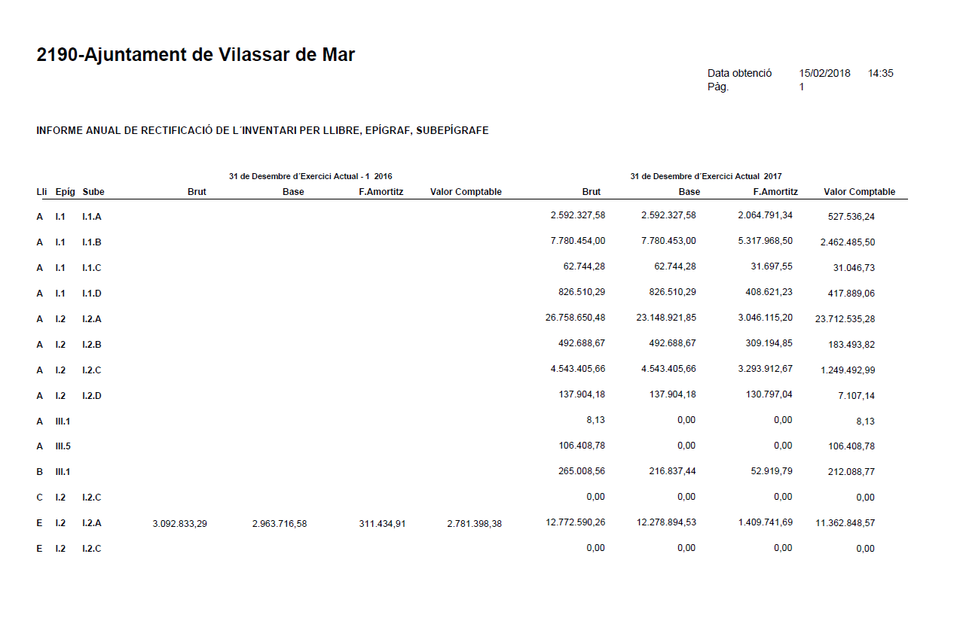

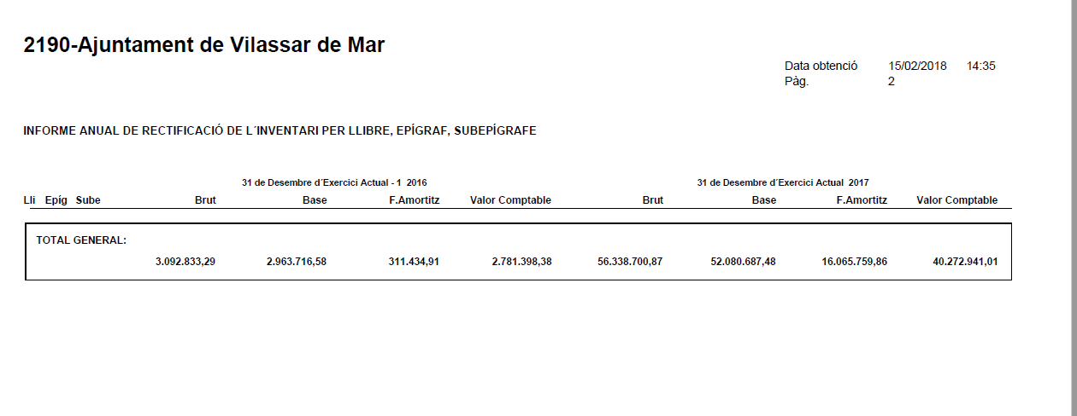

ANNEX I.2 INVENTARI PATRONAT ESCOLES BRESSOL

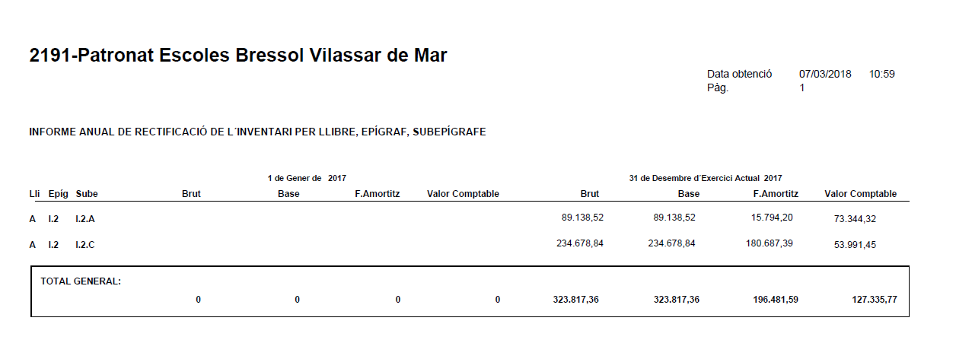
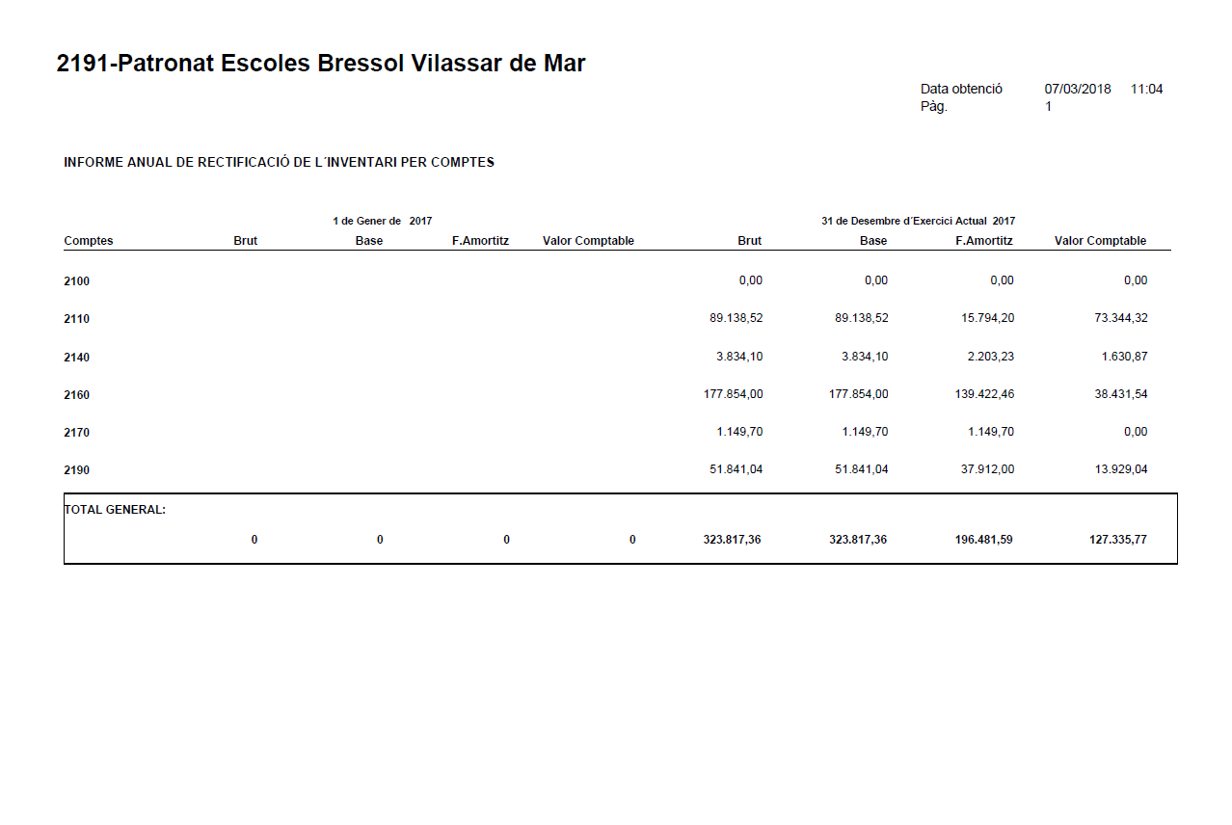

ANNEX I.3 INVENTARI VILASSAR SOCIETAT MUNICIPAL DE PROMOCIONS URBANES

ANNEX 4 INVENTARI CONSOLIDAT AJUNTAMENT DE VILASSAR DE MAR

I per deixar-ne constància i produeixi els efectes oportuns, a reserva dels termes que resultin de l'aprovació de l'acta corresponent, de conformitat amb el que es disposa en l'article 206 del Reglament d'Organització, Funcionament i Règim Jurídic de les Entitats Locals aprovat per Reial decret 2568/1986, de 28 de novembre, s'expedeix la present certificació, d'ordre i amb el vistiplau del senyor alcalde.

Signat electrònicament

